Приложение

В последние годы различные муниципальные и государственные учреждения все активнее используют возможности Интернета для взаимодействия с гражданами и организациями. Но большая часть тех, кто обращается в такие учреждения, по-прежнему предпочитает делать все «по старинке», приходить в офисы лично, делать «бумажные» запросы. Некоторые просто не осведомлены, что многие вопросы можно решить, воспользовавшись порталом Госуслуги.ру. В частности, с помощью этого портала можно оформить паспорт – гражданина РФ или для выездов за границу. Можно получить или заменить водительское удостоверение, оплатить налоги или штрафы ГИБДД. Узнать о задолженности, проконтролировать пенсионные накопления, оформить различные справки. Необходимость стоять в очередях, подгадывать со свободным временем под режим работы того или иного учреждения исчезает, была бы возможность выхода в Интернет.
Информационные технологии все больше входят в нашу повседневную жизнь. Но есть услуги, о возможности получения которых через Интернет не все догадываются.
Так, многие документы и справочную информацию об объектах недвижимости, внесенных в
Государственный реестр, можно получить не выходя из дома. Это касается справок и выписок, необходимых для оформления собственности на недвижимость, заключения договоров и вступления в наследство.

Как это сделать правильно
Зайдя на информационный портал Росреестра необходимо выбрать раздел, который содержит нужные сведения.
А вот его адрес в сети Интернет: rosreestr.ru
Теперь дальше. Если Вам нужно заказать кадастровый паспорт, Вы должны пройти в раздел «Предоставление сведений, внесенных в государственный кадастр недвижимости», и следовать инструкциям.
Получить выписку из ЕГРП Вы сможете в разделе «Предоставление сведений о зарегистрированных правах и сделках с недвижимостью».
Следуя пошаговым инструкциям легко заполнить форму запроса. При этом понадобится информация об объекте, относительно которого делается запрос (кадастровый номер, адрес) и паспортные данные заявителя. Тут же можно выбрать удобный способ получения информации – по почте или электронным письмом.
Почтовое отправление — это более медленный способ, но во многих случаях будет нужна справка с оригинальными подписями и печатями. Помните, что при получении заказного письма с ответом на почте понадобится паспорт.
Ссылка на электронный документ будет получена быстрее, и в ряде организаций готовы принять именно распечатанный документ, полученный по каналу электронной связи.
Оплата услуг может быть произведена с электронного кошелька Киви или через соответствующий терминал. Номер для оплаты система вышлет на ваш электронный адрес.
Так как обработка поступающей информации происходит в автоматическом режиме, необходимо заполнять все поля запроса очень внимательно, без опечаток и полностью.
Уведомление о принятии запроса в работу будет получено на электронную почту. Так же заявитель будет проинформирован о готовности запрашиваемого документа.
Таким образом, воспользовавшись электронной услугой при заказе справок граждане освобождаются от необходимости ходить в соответствующие инстанции лично, тратить время в очередях. Заказ даже большого количества документов займет совсем немного времени, а сделать его можно в комфортной обстановке не отрываясь надолго от домашних дел и общения с близкими людьми.

В последние годы различные муниципальные и государственные учреждения все активнее используют возможности интернета для взаимодействия с гражданами и организациями. Но большая часть тех, кто обращается в такие учреждения, по-прежнему предпочитает делать все «по старинке», приходить в офисы лично, делать «бумажные» запросы. Некоторые просто не осведомлены, что многие вопросы можно решить, воспользовавшись порталом Госуслуги.ру. В частности, с помощью этого портала можно оформить паспорт – гражданина РФ или для выездов за границу. Можно получить или заменить водительское удостоверение, оплатить налоги или штрафы ГИБДД. Узнать о задолженности, проконтролировать пенсионные накопления, оформить различные справки. Необходимость стоять в очередях, подгадывать со свободным временем под режим работы того или иного учреждения исчезает, была бы возможность выхода в интернет.
Получать госуслуги через интернет в некоторых случаях еще и выгоднее. Начиная с 1 января этого года, пользуясь порталом Госуслуги.ру, можно сэкономить 30 процентов от суммы пошлин, которые платятся при регистрации транспортного средства, подаче заявления о заключении или расторжении брака, получении или замене водительского удостоверения.
Информационные технологии все больше входят в нашу повседневную жизнь. Но есть услуги, о возможности получения которых через интернет не все догадываются.
Так, многие документы и справочную информацию об объектах недвижимости, внесенных в Государственный реестр, можно получить не выходя из дома. Это касается справок и выписок, необходимых для оформления собственности на недвижимость, заключения договоров и вступления в наследство.

Как это сделать правильно
Зайдя на информационный портал Росреестра необходимо выбрать раздел, который содержит нужные сведения.
Вот так выглядит сайт Росреестра:
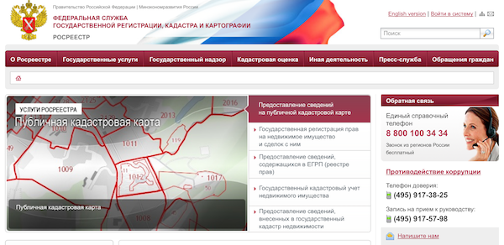

А вот его адрес в сети Интернет: rosreestr.ru

Теперь дальше. Если Вам нужно заказать кадастровый паспорт, Вы должны пройти в раздел «Предоставление сведений, внесенных в государственный кадастр недвижимости», и следовать инструкциям:
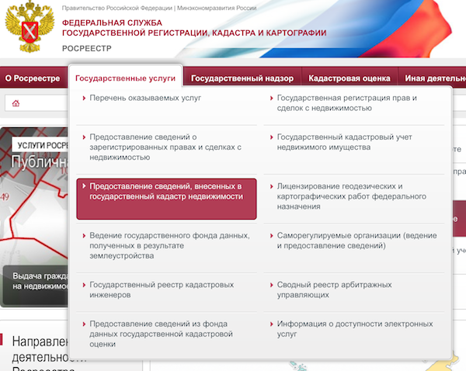
Получить выписку из ЕГРП Вы сможете в разделе «Предоставление сведений о зарегистрированных правах и сделках с недвижимостью»: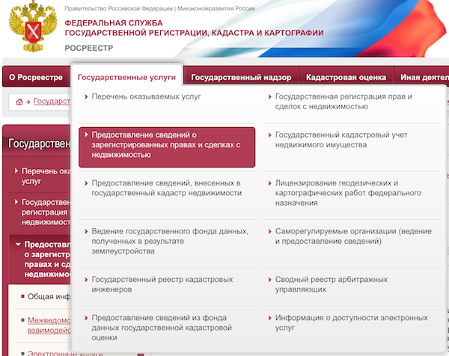
Следуя пошаговым инструкциям легко заполнить форму запроса. При этом понадобится информация об объекте, относительно которого делается запрос (кадастровый номер, адрес) и паспортные данные заявителя. Тут же можно выбрать удобный способ получения информации – по почте или электронным письмом.
Почтовое отправление — это более медленный способ, но во многих случаях будет нужна справка с оригинальными подписями и печатями. Помните, что при получении заказного письма с ответом на почте понадобится паспорт.
Ссылка на электронный документ будет получена быстрее, и в ряде организаций готовы принять именно распечатанный документ, полученный по каналу электронной связи.
Оплата услуг может быть произведена с электронного кошелька Киви или через соответствующий терминал. Номер для оплаты система вышлет на ваш электронный адрес.
Так как обработка поступающей информации происходит в автоматическом режиме, необходимо заполнять все поля запроса очень внимательно, без опечаток и полностью.
Уведомление о принятии запроса в работу будет получено на электронную почту. Так же заявитель будет проинформирован о готовности запрашиваемого документа.
Таким образом, воспользовавшись электронной услугой при заказе справок граждане освобождаются от необходимости ходить в соответствующие инстанции лично, тратить время в очередях. Заказ даже большого количества документов займет совсем немного времени, а сделать его можно в комфортной обстановке не отрываясь надолго от домашних дел и общения с близкими людьми.

